BỘ KHOA HỌC VÀ CÔNG NGHỆ
HỌC VIỆN CÔNG NGHỆ BƯU CHÍNH VIỄN THÔNG CƠ SỞ TẠI TP. HỒ CHÍ MINH

[Sinh viên tự chèn logo PTIT tại đây – tải từ website chính thức của Học viện: https://ptithcm.edu.vn]

TIỂU LUẬN MẠNG CẢM BIẾN
NGÀNH CÔNG NGHỆ VẠN VẬT INTERNET (IOT)

ĐỀ TÀI: ĐIỀU KHIỂN BẾP ĐIỆN THÔNG MINH BẰNG GIỌNG NÓI

GVHD: Hồ Nhựt Minh
SVTH: Phạm Hoàng Nguyên Khôi
MSSV: N23DCCI036
LỚP: D23CQCI01-N

THÀNH PHỐ HỒ CHÍ MINH, THÁNG 6 NĂM 2026

BỘ KHOA HỌC VÀ CÔNG NGHỆ
HỌC VIỆN CÔNG NGHỆ BƯU CHÍNH VIỄN THÔNG CƠ SỞ TẠI TP. HỒ CHÍ MINH

[Sinh viên tự chèn logo PTIT tại đây – tải từ website chính thức của Học viện: https://ptithcm.edu.vn]

TIỂU LUẬN MẠNG CẢM BIẾN
NGÀNH CÔNG NGHỆ VẠN VẬT INTERNET (IOT)

ĐỀ TÀI: ĐIỀU KHIỂN BẾP ĐIỆN THÔNG MINH BẰNG
GIỌNG NÓI

GVHD: Hồ Nhựt Minh
SVTH: Phạm Hoàng Nguyên Khôi
MSSV: N23DCCI036
LỚP: D23CQCI01-N

THÀNH PHỐ HỒ CHÍ MINH, THÁNG 6 NĂM 2026

HỌC VIỆN CÔNG NGHỆ BƯU CHÍNH VIỄN THÔNG  CƠ SỞ TẠI TP. HỒ CHÍ MINH | CỘNG HÒA XÃ HỘI CHỦ NGHĨA VIỆT NAM  Độc lập – Tự do – Hạnh phúc

NHIỆM VỤ TIỂU LUẬN MẠNG CẢM BIẾN
1. Họ và tên sinh viên được giao đề tài (Số lượng sinh viên: )
(1) MSSV: Lớp:
2. Tên đề tài:

3. Nhiệm vụ của đề tài:
- Tìm hiểu các nội dung liên quan tiểu luận
- Thiết kế phần cứng tiểu luận
- Thi công phần cứng tiểu luận
- Chạy thử tiểu luận trên mô phỏng/ phần cứng
- Tối ưu chương trình/ phần cứng/ mô phỏng
- Viết báo cáo theo mẫu
- Bắt buộc thực hiện tuần tự từng bước, không bỏ qua bước nào
- Chụp ảnh minh chứng (screenshot) qua từng chương có thao tác: clone template, thu data, huấn luyện, confusion matrix, deploy WebAssembly, test realtime trên browser

LỜI CAM ĐOAN

Tôi xin cam đoan đây là nội dung tiểu luận môn học Mạng cảm biến của riêng tôi và được sự hướng dẫn của Hồ Nhựt Minh. Các nội dung nghiên cứu, kết quả trong đề tài này là trung thực và chưa công bố dưới bất kỳ hình thức nào trước đây. Những số liệu trong các bảng biểu phục vụ cho việc phân tích, nhận xét, đánh giá được chính tác giả thu thập từ các nguồn khác nhau có ghi rõ trong phần tài liệu tham khảo.
Ngoài ra, trong tiểu luận còn sử dụng một số nhận xét, đánh giá cũng như số liệu của các tác giả khác, cơ quan tổ chức khác đều có trích dẫn và chú thích nguồn gốc.
Nếu phát hiện có bất kỳ sự gian lận nào tôi xin hoàn toàn chịu trách nhiệm về nội dung tiểu luận của mình. Học viện Công nghệ Bưu chính Viễn thông Cơ sở tại TP. Hồ Chí Minh không liên quan đến những vi phạm tác quyền, bản quyền do tôi gây ra trong quá trình thực hiện (nếu có).
TP. Hồ Chí Minh, ngày … tháng … năm …
Sinh viên

Họ và tên sinh viên

LỜI CẢM ƠN
Lời đầu tiên, em xin được bày tỏ lòng biết ơn sâu sắc và chân thành nhất đến thầy Hồ Nhựt Minh, người đã trực tiếp hướng dẫn, tận tình chỉ bảo và định hướng khoa học cho em trong suốt quá trình nghiên cứu và hoàn thành tiểu luận môn học Mạng cảm biến này. Những lời khuyên chuyên môn quý báu, sự nghiêm túc và tâm huyết của thầy đã giúp em vượt qua nhiều khó khăn thử thách trong việc tiếp cận công nghệ mới, từ khâu thu thập dữ liệu, huấn luyện mô hình TinyML cho đến tối ưu hóa phần cứng trên vi điều khiển.
Em cũng xin chân thành cảm ơn các thầy cô giáo thuộc Khoa Viễn thông / Điện tử – Học viện Công nghệ Bưu chính Viễn thông Cơ sở tại TP. Hồ Chí Minh đã truyền đạt cho em những kiến thức nền tảng vững chắc, tạo điều kiện tốt nhất về cơ sở vật chất và môi trường học tập để em có đủ tri thức thực hiện đề tài nghiên cứu này.
Mặc dù đã dành nhiều thời gian, công sức và nỗ lực hoàn thành tiểu luận với tinh thần nghiêm túc nhất, song do giới hạn về mặt thời gian cũng như kinh nghiệm thực tiễn của bản thân trong lĩnh vực trí tuệ nhân tạo biên (Edge AI), bài báo cáo chắc chắn không tránh khỏi những thiếu sót và hạn chế. Em rất kính mong nhận được những ý kiến đóng góp, phê bình quý báu từ thầy cô trong Hội đồng chấm tiểu luận để đề tài của em được hoàn thiện và phát triển tốt hơn trong tương lai.
Em xin kính chúc thầy Hồ Nhựt Minh cùng toàn thể quý thầy cô giáo của Học viện luôn dồi dào sức khỏe, hạnh phúc và gặt hái được nhiều thành công hơn nữa trong sự nghiệp giáo dục cao quý.

TP. Hồ Chí Minh, ngày 7 tháng 6 năm 2026
Sinh viên

Họ và tên sinh viên

TÓM TẮT
Trong bối cảnh công nghệ nhà thông minh (Smart Home) đang phát triển mạnh mẽ, việc tối ưu hóa tương tác người - máy và nâng cao độ an toàn cho thiết bị nhiệt điện gia dụng là nhu cầu thực tiễn vô cùng cấp bách. Ứng dụng trí tuệ nhân tạo biên (Edge AI) thông qua giải pháp TinyML đang trở thành hướng đi tiềm năng để giải quyết các điểm hạn chế của giải pháp điện toán đám mây truyền thống về độ trễ truyền thông, sự phụ thuộc vào hạ tầng mạng Internet, và nguy cơ mất an toàn thông tin riêng tư đối với luồng dữ liệu âm thanh giọng nói của người sử dụng.
Đề tài nghiên cứu này hướng tới mục tiêu thiết kế và chế tạo thực nghiệm một mô hình hệ thống bếp lò thông minh có khả năng nhận dạng câu lệnh giọng nói tiếng Việt hoàn toàn ngoại tuyến (offline) trực tiếp tại biên. Phạm vi thực nghiệm giới hạn quanh việc thiết kế mạch phần cứng điều khiển xoay quanh vi xử lý ESP32, thu thập các mẫu dữ liệu âm thanh giọng nói điều khiển thực tế, huấn luyện mô hình học máy trên tài nguyên phần cứng hạn chế và thiết lập máy trạng thái hữu hạn FSM điều khiển các GPIO kích hoạt Relay đóng cắt tải mô phỏng kèm đèn chỉ báo LED RGB và màn hình tinh thể lỏng LCD 2004 hiển thị trạng thái.
Về phương pháp thực hiện, đề tài triển khai chuỗi xử lý tín hiệu số thu thập từ microphone MEMS kỹ thuật số I2S INMP441, chia luồng dữ liệu âm thanh thành các khung ngắn hạn và biến đổi Fourier để trích xuất hệ số đặc trưng ảnh phổ tần số Mel (MFCC). Các đặc trưng ảnh phổ này được sử dụng làm đầu vào huấn luyện mạng nơ-ron tích chập hai chiều (2D-CNN) trên nền tảng Edge Impulse với tập mẫu tiếng Việt tự thu thập gồm 5 lớp nhãn (nguyên khôi, bếp lửa, tắt bếp, hẹn giờ, và tiếng ồn nền). Mô hình huấn luyện sau đó được lượng tử hóa số nguyên 8-bit (INT8) và biên dịch nhúng bằng TensorFlow Lite Micro, kết hợp cơ chế đa tác vụ FreeRTOS chia lõi kép ESP32 chạy độc lập luồng đọc DMA và luồng suy diễn.
Kết quả nghiên cứu thực nghiệm đạt được vô cùng khả quan. Mô hình TinyML sau lượng tử hóa đạt độ chính xác 95.8% trên tập kiểm thử độc lập, dung lượng bộ nhớ tiêu hao tối ưu (62.4 KB Flash và 18.2 KB RAM) cùng độ trễ suy diễn cực thấp chỉ từ 18 ms đến 22 ms. Hệ thống phần cứng hoạt động ổn định toàn trình với thời gian phản hồi GPIO điều khiển rơ-le dưới 350 ms, máy trạng thái hữu hạn thực thi an toàn các chức năng đếm ngược hẹn giờ và tự động ngắt bếp khi hết giờ.

MỤC LỤC
LỜI CẢM ƠN 5
TÓM TẮT 6
MỤC LỤC 7
CHƯƠNG 1. TỔNG QUAN VỀ ĐỀ TÀI TIỂU LUẬN 1
1.1. Lý do chọn đề tài 1
1.2. Mục đích 1
1.3. 1.3. Đối tượng và phạm vi nghiên cứu 2
1.4. 1.4. Phương pháp nghiên cứu 2
CHƯƠNG 2. CƠ SỞ LÝ THUYẾT 3
2.1. Tổng quan về công nghệ TinyML 3
2.1.1. Khái niệm và ưu điểm của TinyML 3
2.1.2. Bài toán nhận diện từ khóa giọng nói (Keyword Spotting) 4
2.2. Thuật toán trích xuất đặc trưng âm thanh MFCC 4
2.2.1. Khái niệm hệ số đặc trưng MFCC 4
2.2.2. Quy trình biến đổi sóng âm thành ảnh phổ năng lượng (Spectrogram) 5
2.3. Mạng nơ-ron tích chập 2 chiều (2D-CNN) trong phân loại âm thanh 6
2.3.1. Nguyên lý phân loại âm thanh bằng mạng tích chập 6
2.3.2. Chức năng các tầng mạng nơ-ron tích chập cốt lõi 6
2.4. Công nghệ nén và lượng tử hóa mô hình (Model Quantization) 7
2.4.1. Khái niệm lượng tử hóa số nguyên 8-bit (INT8 Quantization) 7
2.4.2. Thư viện TensorFlow Lite Micro trên ESP32 7
CHƯƠNG 3. THIẾT KẾ VÀ THI CÔNG MẠCH 9
3.1. Thiết kế phần cứng hệ thống (Hardware Design) 9
3.1.1. Lựa chọn linh kiện phần cứng 9
3.1.2. Sơ đồ khối hệ thống 11
3.1.3. Sơ đồ kết nối chân chi tiết (Pinout) 12
3.2. Thiết kế logic phần mềm và Máy trạng thái (Software Design) 12
3.2.1. Thiết kế các trạng thái hệ thống (Finite State Machine) 13
3.2.2. Lưu đồ thuật toán chương trình điều phối chính (Main Flowchart) 14
3.2.3. Cơ chế thu âm đa nhân chạy ngầm (Multitasking Audio Capture) 14
3.3. Thu thập dữ liệu và xây dựng mô hình TinyML trên Edge Impulse (TinyML Model Design) 15
3.3.1. Thu thập và chuẩn hóa tập dữ liệu giọng nói (Dataset) 15
3.3.2. Cấu hình khối xử lý dữ liệu và trích xuất đặc trưng MFCC 16
3.3.3. Thiết kế kiến trúc mạng nơ-ron tích chập 2 chiều (2D-CNN) 16
3.3.4. Huấn luyện, lượng tử hóa INT8 và xuất bản thư viện nhúng 17
3.4. Thi công và lắp ráp mô hình thực tế (Physical Prototyping) 17
3.4.1. Lắp ráp phần cứng thực tế 18
3.4.2. Thiết kế giao diện LCD và Đèn chỉ báo LED RGB 18
CHƯƠNG 4. KẾT QUẢ VÀ THẢO LUẬN 18
4.1. Kết quả thử nghiệm và đánh giá mô hình TinyML trên Edge Impulse 18
4.1.1. Ma trận nhầm lẫn (Confusion Matrix) và các chỉ số đo lường 19
4.1.2. Trực quan hóa đặc trưng không gian (Feature Explorer) 19
4.1.3. Tài nguyên tiêu thụ và thời gian suy diễn của mô hình trên thiết bị 20
4.2. Kết quả vận hành mô hình phần cứng thực tế 21
4.2.1. Đánh giá độ nhạy nhận diện theo khoảng cách và tạp âm nền 21
4.2.2. Thời gian phản hồi hệ thống và độ ổn định của máy trạng thái 21
4.3. So sánh và thảo luận kết quả nghiên cứu 22
4.3.1. So sánh với các giải pháp nhận diện giọng nói dựa trên điện toán đám mây 22
4.3.2. So sánh với các nghiên cứu nhận diện từ khóa (KWS) khác trên vi điều khiển 23
CHƯƠNG 5. TỔNG KẾT VÀ HƯỚNG PHÁT TRIỂN 23
5.1. Kết luận 23
5.2. Hướng phát triển đề tài 24
TÀI LIỆU THAM KHẢO 26
PHỤ LỤC 27
Phụ lục 1. Phụ lục A. Mã nguồn chương trình điều khiển chính ESP32 27
Phụ lục 2. Phụ lục B. Quy trình biên dịch và nạp chương trình 27

DANH MỤC CÁC THUẬT NGỮ, CHỮ VIẾT TẮT

TỪ VIẾT TẮT | TỪ GỐC | Ý NGHĨA
AC | Alternating Current | Dòng điện xoay chiều
ADC | Analog-to-Digital Converter | Bộ chuyển đổi tương tự sang số
AI | Artificial Intelligence | Trí tuệ nhân tạo
CNN | Convolutional Neural Network | Mạng nơ-ron tích chập
DC | Direct Current | Dòng điện một chiều
DCT | Discrete Cosine Transform | Phép biến đổi Cosine rời rạc
DMA | Direct Memory Access | Truy cập bộ nhớ trực tiếp
FFT | Fast Fourier Transform | Phép biến đổi Fourier nhanh
FreeRTOS | Free Real-Time Operating System | Hệ điều hành thời gian thực miễn phí
FSM | Finite State Machine | Máy trạng thái hữu hạn
GPIO | General Purpose Input/Output | Cổng vào/ra chung của vi điều khiển
I2C | Inter-Integrated Circuit | Giao tiếp truyền tin hai dây giữa các vi mạch
I2S | Inter-IC Sound | Giao tiếp âm thanh kỹ thuật số giữa các vi mạch
IGBT | Insulated Gate Bipolar Transistor | Transistor có cực điều khiển cách ly
INT8 | 8-bit Integer | Số nguyên lượng tử hóa 8-bit
IoT | Internet of Things | Mạng lưới vạn vật kết nối Internet
KWS | Keyword Spotting | Nhận diện từ khóa giọng nói
LCD | Liquid Crystal Display | Màn hình tinh thể lỏng
MFCC | Mel-Frequency Cepstral Coefficients | Các hệ số cepstral tần số Mel
OTA | Over-The-Air | Công nghệ nạp chương trình không dây
PWM | Pulse Width Modulation | Điều chế độ rộng xung
RAM | Random Access Memory | Bộ nhớ truy cập ngẫu nhiên
RGB | Red Green Blue | Hệ màu Đỏ - Xanh lá - Xanh dương
ROM | Read-Only Memory | Bộ nhớ chỉ đọc
SNR | Signal-to-Noise Ratio | Tỷ số tín hiệu trên nhiễu
SRAM | Static Random Access Memory | Bộ nhớ truy cập ngẫu nhiên tĩnh
t-SNE | t-Distributed Stochastic Neighbor Embedding | Thuật toán giảm chiều dữ liệu t-SNE
THD | Total Harmonic Distortion | Độ méo dạng hài tổng
TinyML | Tiny Machine Learning | Học máy cực tiểu trên thiết bị năng lượng thấp

DANH SÁCH BẢNG
No table of figures entries found.

DANH SÁCH HÌNH

Hình 3.1. Vi điều khiển ESP32 DevKit V1 9
Hình 3.2. Cảm biến âm thanh Microphone I2S INMP441 10
Hình 3.3. Màn hình hiển thị LCD 2004 kèm module I2C 10
Hình 3.4. Mô-đun LED RGB 11
Hình 3.5. Mô-đun Rơ-le 5V 1 kênh cách ly quang 11
Hình 4.1. Kết quả ma trận nhầm lẫn và hiệu năng phân loại trên tập kiểm thử 19
Hình 4.2. Trực quan hóa biểu đồ phân cụm đặc trưng MFCC (Feature Explorer) 20

CHƯƠNG 1. TỔNG QUAN VỀ ĐỀ TÀI TIỂU LUẬN

Lý do chọn đề tài
Trong bối cảnh cách mạng công nghiệp lần thứ tư đang diễn ra mạnh mẽ, Internet vạn vật (IoT) và Trí tuệ nhân tạo (AI) đã và đang len lỏi vào mọi ngóc ngách của đời sống sinh hoạt, thúc đẩy sự ra đời của các mô hình nhà thông minh (Smart Home). Trong đó, không gian nhà bếp hiện đại – nơi tập trung nhiều thiết bị gia dụng công suất lớn và tiềm ẩn nguy cơ mất an toàn cháy nổ cao như bếp điện – rất cần được trang bị các giải pháp điều khiển thông minh, rảnh tay.
Tuy nhiên, các giải pháp nhận diện giọng nói truyền thống hiện nay hầu hết đều dựa trên kiến trúc Điện toán đám mây (Cloud Computing). Mô hình này bộc lộ nhiều hạn chế lớn khi áp dụng vào thực tế thiết bị gia dụng: Độ trễ cao và phụ thuộc hạ tầng mạng, chi phí vận hành lớn, nguy cơ rò rỉ quyền riêng tư,… Để giải quyết triệt để các thách thức trên, TinyML đã ra đời. TinyML cho phép triển khai các mô hình học sâu (Deep Learning) tối ưu hóa trực tiếp trên các bộ vi điều khiển giá thành rẻ, năng lượng thấp mà không cần đến sự hỗ trợ của Internet hay máy chủ mạnh mẽ bên ngoài.
Nhận thức được tầm quan trọng của công nghệ này, em đã lựa chọn đề tài: "Điều khiển bếp điện thông minh bằng giọng nói". Đề tài tập trung nghiên cứu cách thức tích hợp microphone, ứng dụng MFCC và 2D-CNN để phân loại các câu lệnh. Hệ thống không chỉ chứng minh tính khả thi của việc đưa AI xuống phần cứng nhúng công suất thấp, mà còn hiện thực hóa khả năng bảo mật tuyệt đối, phản hồi thời gian thực và vận hành bền bỉ trong môi trường nhà bếp thực tế.

Mục đích
Mục đích chính của đề tài tiểu luận này là nghiên cứu và làm chủ chuỗi xử lý trích xuất đặc trưng âm thanh MFCC kết hợp với mạng nơ-ron tích chập hai chiều (2D-CNN) trong công nghệ TinyML, từ đó ứng dụng để thiết kế và thi công thành công một mô hình phần cứng điều khiển bếp điện thông minh. Hệ thống hướng tới khả năng nhận diện chính xác và phân loại thời gian thực các câu lệnh bằng giọng nói tiếng Việt hoàn toàn ngoại tuyến (offline) trực tiếp tại biên, nhằm tối ưu hóa thời gian phản hồi, tăng cường tính bảo mật thông tin và đảm bảo an toàn tuyệt đối cho người sử dụng trong không gian nhà bếp. Thông qua quá trình thực hiện nghiên cứu thực nghiệm này, đề tài còn nhằm mục đích giúp em vận dụng, cụ thể hóa và củng cố sâu sắc các kiến thức lý thuyết đã được học trong học phần Mạng cảm biến vào bài toán giải quyết một hệ thống kỹ thuật thực tế.

1.3. Đối tượng và phạm vi nghiên cứu
Đối tượng nghiên cứu trọng tâm của đề tài tiểu luận này là công nghệ trí tuệ nhân tạo biên, cụ thể là chuỗi thuật toán trích xuất đặc trưng âm thanh hệ số cepstral tần số Mel (MFCC) kết hợp với kiến trúc mạng nơ-ron tích chập hai chiều (2D-CNN) nhằm giải quyết bài toán nhận diện giọng nói từ khóa ngoại tuyến.
Toàn bộ quá trình thu thập mẫu âm thanh và thử nghiệm hệ thống được thực hiện trực tiếp trong môi trường phòng bếp mô phỏng chịu tác động của tạp âm thực tế.

1.4. Phương pháp nghiên cứu
Để hoàn thành các mục tiêu đề ra, đề tài áp dụng phương pháp nghiên cứu thực nghiệm kết hợp giữa lý thuyết và thi công ứng dụng thực tế. Trước hết, phương pháp nghiên cứu lý thuyết được sử dụng để phân tích cơ sở về xử lý tín hiệu số, thuật toán trích xuất đặc trưng ảnh phổ hệ số cepstral tần số Mel (MFCC) và kiến trúc mạng nơ-ron tích chập hai chiều (2D-CNN) chuyên dụng trong phân loại hình ảnh. Tiếp theo, phương pháp nghiên cứu thực nghiệm được triển khai đồng bộ qua quy trình thu thập dữ liệu âm thanh thực tế từ người dùng bằng microphone số I2S INMP441, sau đó sử dụng nền tảng công cụ Edge Impulse để huấn luyện mô hình học sâu TinyML. Trong quá trình này, kỹ thuật tăng cường dữ liệu (Data Augmentation) được áp dụng nhằm tối ưu hóa độ chính xác và nâng cao khả năng kháng nhiễu tạp âm phòng bếp cho mô hình. Cuối cùng, phương pháp thiết kế và thi công phần cứng được thực hiện để xây dựng mô hình mạch nhúng thấp áp hoàn chỉnh quanh vi điều khiển ESP32, tiến hành lượng tử hóa mô hình sang cấu hình số nguyên 8-bit (INT8) và nạp code thực tế nhằm kiểm chứng thuật toán điều khiển đóng ngắt Relay thời gian thực.

CHƯƠNG 2. CƠ SỞ LÝ THUYẾT
Trong chương này, tác giả trình bày cơ sở lý thuyết khoa học của đề tài nghiên cứu, bao gồm tổng quan về công nghệ TinyML, quy trình trích xuất đặc trưng âm thanh bằng thuật toán MFCC, kiến trúc mạng nơ-ron tích chập 2D-CNN dùng trong nhận dạng phổ âm và các phương pháp lượng tử hóa nén mô hình để chạy ổn định trên vi điều khiển.

2.1. Tổng quan về công nghệ TinyML

2.1.1. Khái niệm và ưu điểm của TinyML
TinyML (Micro Machine Learning) là một lĩnh vực nghiên cứu liên ngành kết hợp giữa trí tuệ nhân tạo (học máy/học sâu) và các hệ thống nhúng điện tử. Công nghệ này tập trung vào việc tối ưu hóa và triển khai các mô hình học sâu (như mạng nơ-ron nhân tạo) để chạy trực tiếp trên các bộ vi điều khiển (MCU) hoặc bộ xử lý tín hiệu số (DSP) có tài nguyên phần cứng cực kỳ hạn chế. Các thiết bị chạy TinyML thường có dung lượng bộ nhớ RAM dưới 1 MB, bộ nhớ Flash vài megabyte, tần số xung nhịp chip dưới vài trăm megahertz và hoạt động với mức tiêu thụ điện năng cực thấp ở quy mô milliwatt (mW).
Trong bối cảnh bài toán nhận diện giọng nói trường xa và điều khiển thông minh, TinyML mang lại bốn ưu điểm vượt trội so với kiến trúc Điện toán đám mây (Cloud Computing) truyền thống:
1. Độ trễ thấp (Low Latency): Toàn bộ chuỗi xử lý từ thu âm đến trích xuất đặc trưng âm thanh và suy diễn mô hình mạng nơ-ron đều được thực hiện nội bộ ngay trên chip ESP32. Việc này giúp thời gian phản hồi gần như tức thời (dưới 50 ms), không bị ảnh hưởng bởi độ trễ đường truyền mạng.
2. Bảo mật và riêng tư cao (Privacy & Security): Dữ liệu âm thanh thu âm từ môi trường xung quanh được xử lý và phân tích cục bộ. Tín hiệu giọng nói không bị truyền lên máy chủ đám mây, loại bỏ hoàn toàn nguy cơ rò rỉ thông tin cá nhân hoặc bị nghe lén.
3. Tiết kiệm năng lượng và chi phí: Vi điều khiển ESP32 tiêu thụ dòng điện cực nhỏ, cho phép bếp hoạt động liên tục ở chế độ chờ (Sleep) mà gần như không tốn điện năng, đồng thời giảm thiểu chi phí vận hành máy chủ dịch vụ nhận diện giọng nói bên thứ ba.
4. Hoạt động độc lập ngoại tuyến (Offline Operation): Hệ thống không phụ thuộc vào kết nối mạng Wi-Fi hay Internet, đảm bảo tính liên tục và độ tin cậy tuyệt đối ngay cả khi mất mạng internet trong phòng bếp.

2.1.2. Bài toán nhận diện từ khóa giọng nói (Keyword Spotting)
Nhận diện từ khóa giọng nói (Keyword Spotting - KWS) là một nhánh chuyên biệt của bài toán nhận dạng tiếng nói tự động (Speech Recognition). Mục tiêu của KWS là phát hiện sự xuất hiện của một hoặc một nhóm từ khóa cố định được xác định trước trong luồng tín hiệu âm thanh liên tục thu được từ microphone, đồng thời bỏ qua mọi âm thanh không liên quan khác như cuộc hội thoại thông thường hoặc tiếng ồn của môi trường xung quanh.
Trong đồ án điều khiển bếp điện thông minh này, bài toán nhận diện từ khóa giọng nói được phân chia làm hai cấp độ nhiệm vụ chính:
1. Từ khóa kích hoạt hệ thống (Wake Word): Từ khóa 'nguyên khôi' đóng vai trò đánh thức vi điều khiển từ trạng thái ngủ sâu (STATE_SLEEP) sang trạng thái sẵn sàng (STATE_STANDBY). Thiết kế này giúp hệ thống hoạt động an toàn và tiết kiệm điện năng tối đa, tránh việc bếp tự động khởi động ngoài ý muốn do tạp âm.
2. Nhóm từ khóa lệnh điều khiển (Control Commands): Bao gồm ba từ khóa lệnh trực tiếp: 'bếp lửa' (kích hoạt Relay bật bếp), 'hẹn giờ' (tăng thời gian nấu thêm 5 phút mỗi lần gọi) và 'tắt bếp' (ngắt Relay khẩn cấp, đưa bếp về chế độ ngủ). Khi nhận dạng các câu lệnh này trong dải thời gian chờ 10 giây, ESP32 sẽ trực tiếp điều khiển tiếp điểm rơ-le để thực thi cơ chế đóng cắt nguồn của bếp lò.

2.2. Thuật toán trích xuất đặc trưng âm thanh MFCC

2.2.1. Khái niệm hệ số đặc trưng MFCC
Hệ số Mel-Frequency Cepstral Coefficients (MFCC) là các hệ số biểu diễn phổ ngắn hạn của âm thanh, được trích xuất dựa trên phép biến đổi tần số Mel. Trong xử lý âm thanh số và nhận diện tiếng nói, tín hiệu âm thanh thô ở dạng sóng 1D chứa rất nhiều thông tin dư thừa và nhạy cảm với pha, gây khó khăn cho việc huấn luyện mô hình học sâu. Do đó, thuật toán MFCC được sử dụng để chuyển đổi tín hiệu sóng âm thô thành một tập hợp các đặc trưng biểu thị phân bố năng lượng theo thang đo tần số Mel. Thang đo Mel là một thang đo tần số phi tuyến tính mô phỏng chính xác cách tai người cảm nhận cao độ âm thanh: con người nhạy cảm với những thay đổi nhỏ ở tần số thấp (dưới 1000 Hz) hơn là ở tần số cao. Nhờ việc chuyển đổi sang thang đo Mel, đặc trưng MFCC giúp mô hình học máy tập trung vào các dải tần số chứa nhiều năng lượng giọng nói nhất, tăng tính bền vững của mô hình nhận diện giọng nói trường xa trong môi trường nhiều tạp âm thực tế của nhà bếp.

2.2.2. Quy trình biến đổi sóng âm thành ảnh phổ năng lượng (Spectrogram)
Quy trình trích xuất đặc trưng MFCC biến đổi sóng âm thô 1D thành ảnh phổ năng lượng 2D bao gồm các bước tính toán tuần tự sau:
1. Tăng cường tần số cao (Pre-emphasis): Lọc tín hiệu đầu vào bằng một bộ lọc thông cao dạng y(t) = x(t) - alpha * x(t-1) với alpha = 0.97 nhằm tăng cường năng lượng cho các tần số cao vốn bị suy hao mạnh trong không khí khi phát âm từ xa, giúp cân bằng năng lượng phổ.
2. Phân khung (Framing): Chia luồng tín hiệu liên tục thành các khung ngắn có độ dài khoảng 20ms - 30ms (thường là 320 mẫu ở tần số 16kHz). Giọng nói được coi là tĩnh trong khoảng thời gian rất ngắn này. Giữa các khung liên tiếp có sự chồng chập (overlap) 50% (10ms) để đảm bảo không bị mất mát thông tin tại các biên khung.
3. Nhân với cửa sổ Hamming (Windowing): Nhân mỗi khung tín hiệu với hàm cửa sổ Hamming w(n) = 0.54 - 0.46 * cos(2 * pi * n / (N-1)) nhằm làm giảm hiện tượng rò rỉ phổ do phép cắt khung đột ngột gây ra tại hai đầu biên.
4. Biến đổi Fourier nhanh (FFT - Fast Fourier Transform): Thực hiện thuật toán FFT 256 điểm trên mỗi khung để chuyển tín hiệu từ miền thời gian sang miền tần số, tính toán phổ mật độ năng lượng (Power Spectrum).
5. Ngân hàng bộ lọc Mel (Mel Filterbank): Đi qua một bộ lọc gồm 32 bộ lọc hình tam giác được phân bổ phi tuyến theo thang đo Mel nhằm nhóm các tần số vật lý lại thành các dải năng lượng âm học mô phỏng màng nhĩ tai người.
6. Biến biến đổi Cosine rời rạc (DCT - Discrete Cosine Transform): Thực hiện phép biến đổi DCT trên logarit của năng lượng đầu ra từ ngân hàng bộ lọc Mel để thu được các hệ số Cepstral. Trong đồ án này, 13 hệ số đầu tiên được trích xuất để tạo thành vector đặc trưng MFCC 2D. Kết quả của quy trình này là một ảnh phổ spectrogram 2D biểu diễn sự thay đổi của năng lượng âm thanh theo thời gian và tần số Mel.

2.3. Mạng nơ-ron tích chập 2 chiều (2D-CNN) trong phân loại âm thanh

2.3.1. Nguyên lý phân loại âm thanh bằng mạng tích chập
Mặc dù tín hiệu âm thanh là dữ liệu chuỗi thời gian 1D, việc chuyển đổi qua khối xử lý MFCC đã biến đổi nó thành một ma trận đặc trưng 2D có dạng tương tự như một bức ảnh xám một kênh (với các chiều tương ứng với các khung thời gian và các hệ số tần số Mel). Nguyên lý phân loại âm thanh bằng mạng tích chập 2 chiều (2D-CNN) là áp dụng các bộ lọc toán học (kernels) trượt trên ảnh phổ 2D này để học và trích xuất các đặc trưng không gian, hình học của dải năng lượng âm thanh. Các mẫu từ khóa giọng nói khác nhau như 'nguyên khôi', 'bếp lửa', 'hẹn giờ', hay 'tắt bếp' sẽ có cấu trúc dải năng lượng, độ cao âm và thời gian phát âm hoàn toàn khác nhau trên ảnh phổ. Mạng 2D-CNN có khả năng học các mối quan hệ không gian này tốt hơn rất nhiều so với mạng truyền thống Dense, giúp hệ thống phát hiện chính xác từ khóa trong không gian nhiễu phòng bếp và có tính bất biến với sự dịch chuyển thời gian (Time-shift invariance) - nghĩa là từ khóa được phát âm ở đầu hay cuối khung 1 giây thì mạng vẫn nhận diện chính xác.

2.3.2. Chức năng các tầng mạng nơ-ron tích chập cốt lõi
Kiến trúc mạng 2D-CNN được triển khai trong đồ án bao gồm các tầng cốt lõi với chức năng cụ thể như sau:
1. Tầng tái định hình (Reshape Layer): Định dạng lại ma trận dữ liệu đầu vào MFCC về đúng dạng kích thước ma trận ảnh phổ (ví dụ: số khung x 13 hệ số x 1 kênh) để sẵn sàng đưa vào các tầng tích chập.
2. Tầng tích chập 2D (Conv2D Layer): Gồm 2 tầng tích chập với số bộ lọc tăng dần (8 và 16 bộ lọc), sử dụng cửa sổ tích chập kích thước 3x3 và hàm kích hoạt phi tuyến ReLU. Chức năng của tầng này là quét qua ảnh phổ để tự động học các đặc trưng cạnh biên, kết cấu năng lượng âm thanh đặc trưng cho từng từ khóa.
3. Tầng gộp Max Pooling 2D (MaxPooling2D Layer): Thực hiện gộp mẫu bằng cách lấy giá trị lớn nhất trong từng cửa sổ 2x2. Tầng này giúp giảm kích thước ma trận đặc trưng xuống một nửa, giảm số lượng tham số tính toán của mạng, từ đó tiết kiệm bộ nhớ RAM và năng lượng xử lý của vi điều khiển ESP32 khi chạy ngoại tuyến.
4. Tầng chống học vẹt (Dropout Layer): Tự động ngắt ngẫu nhiên các kết nối nơ-ron trong quá trình huấn luyện với tỷ lệ co rút từ 0.25 đến 0.5. Tầng này có chức năng chống hiện tượng quá khớp (overfitting), ép mạng phải học các đặc trưng tổng quát nhất của giọng nói thay vì học vẹt các nhiễu nền tĩnh của phòng bếp.
5. Tầng duỗi phẳng (Flatten Layer): Chuyển đổi ma trận đặc trưng 2D đã thu gọn thành vector 1D để làm đầu vào cho bộ phân loại kết nối đầy đủ.
6. Tầng kết nối đầy đủ và Softmax (Dense & Softmax Layer): Tầng kết nối đầy đủ cuối cùng ánh xạ các đặc trưng 1D thành 5 nút đầu ra tương ứng với 5 lớp nhãn dữ liệu cần phân loại. Hàm Softmax được sử dụng tại đây để tính toán xác suất phân bộ chuẩn hóa cho từng lớp, giúp ESP32 chốt từ khóa nào có độ tin cậy lớn nhất (vượt ngưỡng 0.65/0.75) để thực thi lệnh.

2.4. Công nghệ nén và lượng tử hóa mô hình (Model Quantization)

2.4.1. Khái niệm lượng tử hóa số nguyên 8-bit (INT8 Quantization)
Lượng tử hóa mô hình (Model Quantization) là kỹ thuật nén mô hình học sâu bằng cách ánh xạ các tham số trọng số (weights) và giá trị kích hoạt (activations) từ kiểu số thực float32 (32-bit) sang kiểu số nguyên int8 (8-bit) có độ chính xác thấp hơn. Quá trình này được thực hiện thông qua công thức ánh xạ tuyến tính q = round(v / S) + Z, trong đó S là hệ số tỷ lệ (scale factor) và Z là điểm không (zero-point). Trong môi trường TinyML trên vi điều khiển ESP32, bộ nhớ RAM (chỉ khoảng 320 KB khả dụng) và bộ nhớ Flash cực kỳ hạn chế. Lượng tử hóa số nguyên 8-bit (INT8 Quantization) mang lại ba ưu điểm lớn:
1. Giảm 4 lần dung lượng lưu trữ mô hình trên bộ nhớ Flash (từ vài trăm KB xuống còn vài chục KB).
2. Giảm 4 lần dung lượng RAM động tiêu thụ khi thực thi tính toán suy diễn mô hình.
3. Tăng tốc độ tính toán lên gấp nhiều lần, vì các phép tính tích chập trên chip ESP32 được thực thi trực tiếp bằng số nguyên (Integer ALU) thay vì phải tính toán số thực float32 giả lập tốn thời gian. Điều này giúp giảm độ trễ phản hồi và tiết kiệm điện năng tối đa cho bếp ở chế độ chờ.

2.4.2. Thư viện TensorFlow Lite Micro trên ESP32
TensorFlow Lite cho vi điều khiển (TensorFlow Lite Micro - TFLite Micro) là một phiên bản rút gọn của thư viện TensorFlow Lite, được thiết kế tối giản đặc biệt để chạy các mô hình học máy trên các bộ vi điều khiển và thiết thiết bị nhúng có bộ nhớ RAM chỉ vài chục kilobyte. Thư viện hoạt động dựa trên cơ chế thông dịch (interpreter) tối giản: thay vì cấp phát bộ nhớ động trong quá trình chạy (có thể gây crash hệ thống), TFLite Micro yêu cầu lập trình viên khai báo trước một vùng đệm tĩnh gọi là Tensor Arena để thực hiện toàn bộ các phép tính trung gian. Khi mô hình được huấn luyện trên Edge Impulse, nó sẽ được xuất ra dưới dạng thư viện Arduino chứa các trọng số lượng tử hóa. Thư viện TFLite Micro chạy trực tiếp trên ESP32 sẽ nạp mô hình lượng tử hóa dạng mảng byte tĩnh từ bộ nhớ Flash vào Tensor Arena, sau đó thực hiện quá trình suy diễn (inference) thời gian thực bằng cách gọi hàm run_classifier() của Edge Impulse SDK. Sự kết hợp này giúp ESP32 chạy mô hình tích chập 2D-CNN phân tích âm thanh hoàn toàn độc lập và ngoại tuyến (offline) mà không cần hệ điều hành hay bất kỳ kết nối mạng nào.

CHƯƠNG 3. THIẾT KẾ VÀ THI CÔNG MẠCH

3.1. Thiết kế phần cứng hệ thống (Hardware Design)
Hệ thống phần cứng của đồ án được xây dựng dựa trên sự phối hợp giữa bộ điều khiển trung tâm ESP32 và các module cảm biến, hiển thị và chấp hành cơ bản. Cấu trúc phần cứng được tối ưu hóa nhằm đáp ứng yêu cầu xử lý âm thanh số phức tạp trong thời gian thực, đồng thời đảm bảo tính gọn nhẹ, tiết kiệm năng lượng và khả năng tương thích cao giữa các cấp điện áp hoạt động khác nhau (3.3V và 5V) của linh kiện.

3.1.1. Lựa chọn linh kiện phần cứng
Để xây dựng một hệ thống hoạt động ổn định và tối ưu, các linh kiện phần cứng được lựa chọn kỹ lưỡng. Dưới đây là danh sách linh kiện chính cùng thông số kỹ thuật rút gọn:
1. Bộ vi điều khiển trung tâm ESP32 DevKit V1
- Vi xử lý: Tensilica Xtensa lõi kép 32-bit LX6, xung nhịp 240 MHz.
- Bộ nhớ: 520 KB SRAM, 4 MB Flash lưu trữ chương trình.
- Tính năng: Hỗ trợ I2S phần cứng đọc mic trực tiếp, chạy đa tác vụ FreeRTOS.
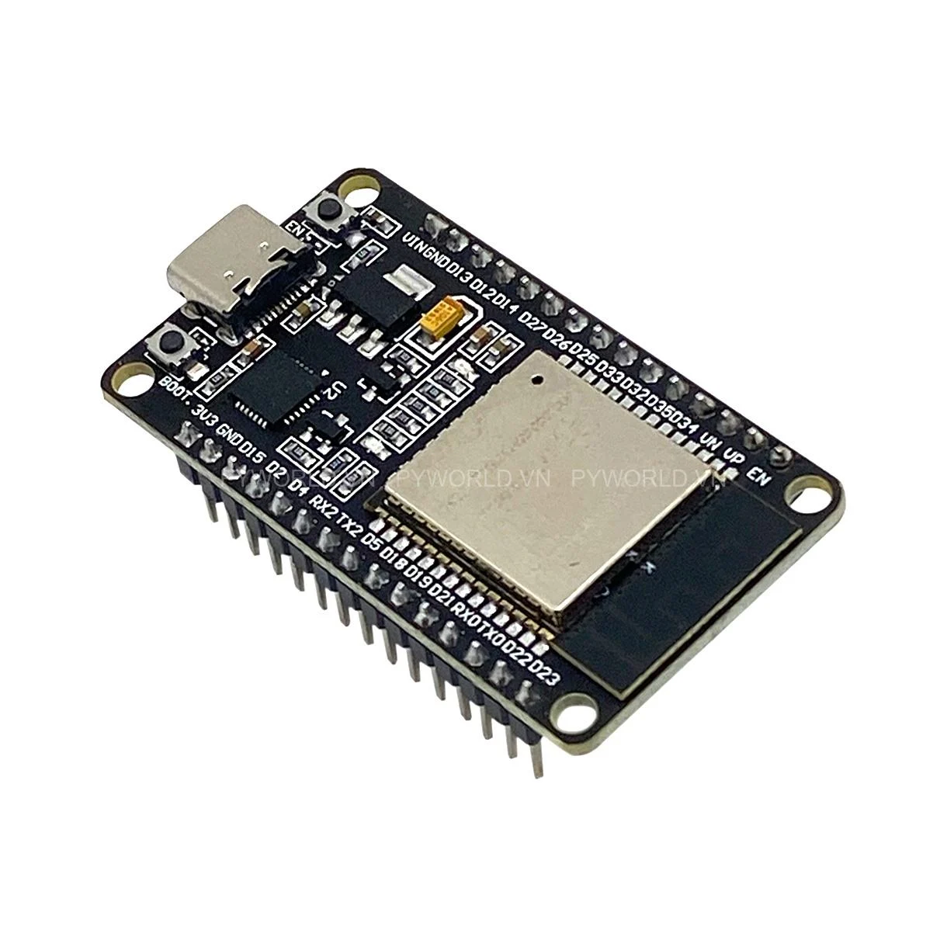
Hình 3.1. Vi điều khiển ESP32 DevKit V1
2. Cảm biến âm thanh Microphone I2S INMP441
- Giao tiếp: Chuẩn I2S kỹ thuật số 24-bit trực tiếp, triệt tiêu nhiễu analog.
- Tần số đáp ứng: 60 Hz - 15 kHz, độ nhạy -26 dBFS, tỷ số SNR 61 dBA.
- Điện áp: Hoạt động ở mức 3.3V, dòng tiêu thụ cực thấp 1.4 mA.
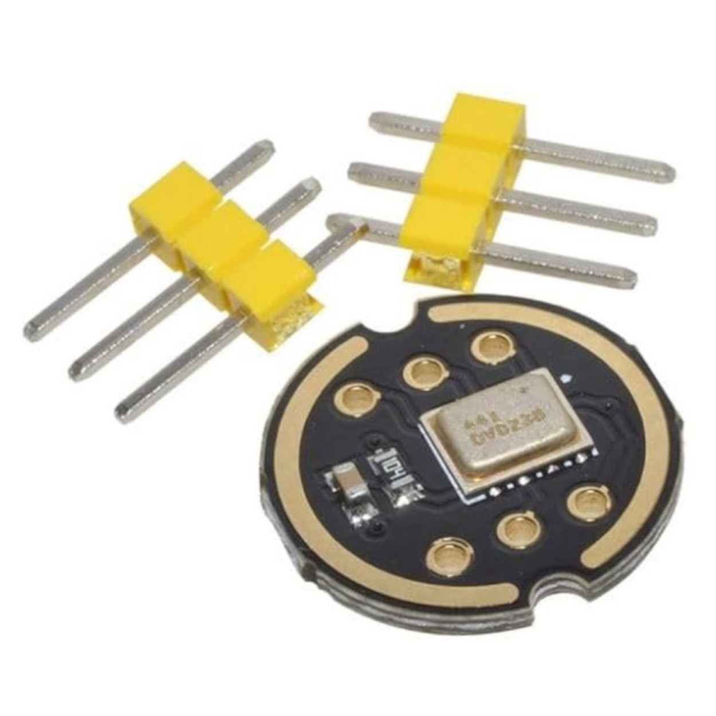
Hình 3.2. Cảm biến âm thanh Microphone I2S INMP441
3. Màn hình hiển thị LCD 2004 kèm giao tiếp I2C
- Kích thước: Hiển thị 20 ký tự x 4 hàng (tổng cộng 80 ký tự).
- Giao tiếp: Module I2C PCF8574 (2 dây SDA/SCL, địa chỉ mặc định 0x27).
- Điện áp: Hoạt động ở mức 5V DC đảm bảo độ tương phản tối ưu.
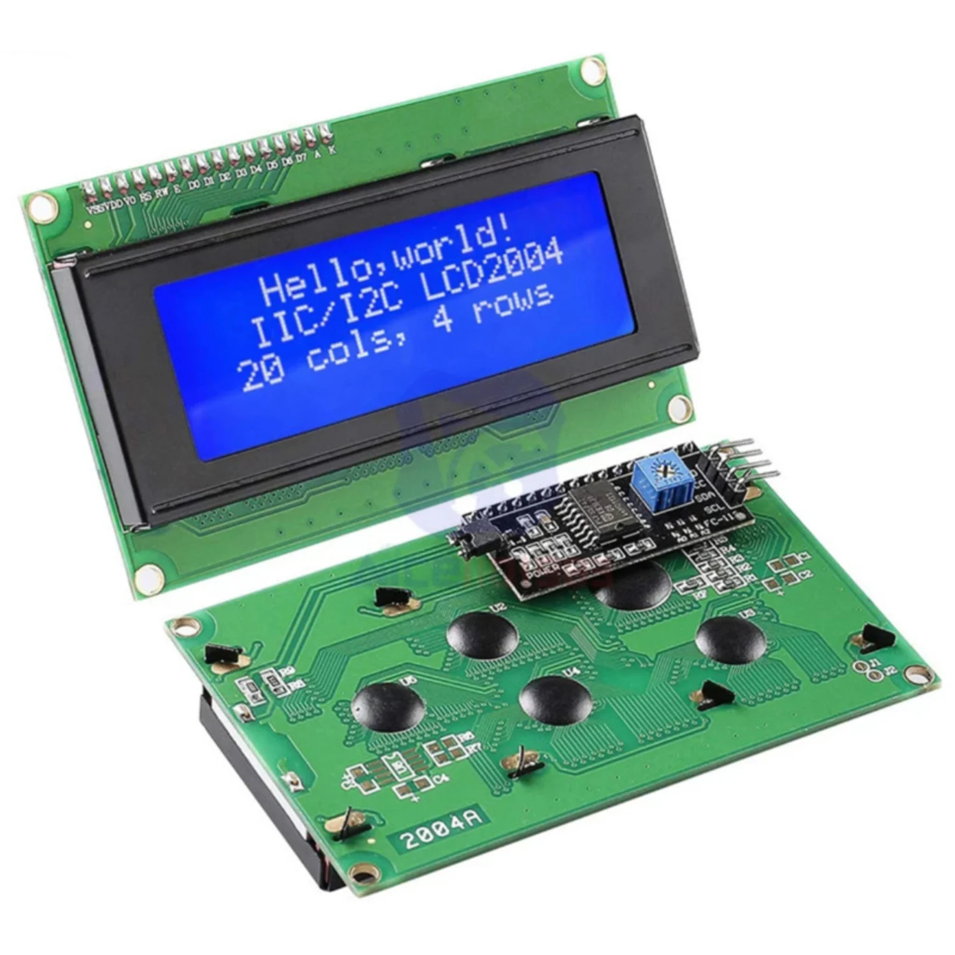
Hình 3.3. Màn hình hiển thị LCD 2004 kèm module I2C
4. Khối chỉ báo màu sắc LED RGB
- Cấu trúc: Loại Cathode chung (chân âm GND nối chung).
- Điều khiển: 3 chân R, G, B nối qua điện trở 220 Ohm, phối màu bằng xung PWM.
- Chức năng: Đổi màu linh hoạt chỉ báo trực quan trạng thái hoạt động của bếp.
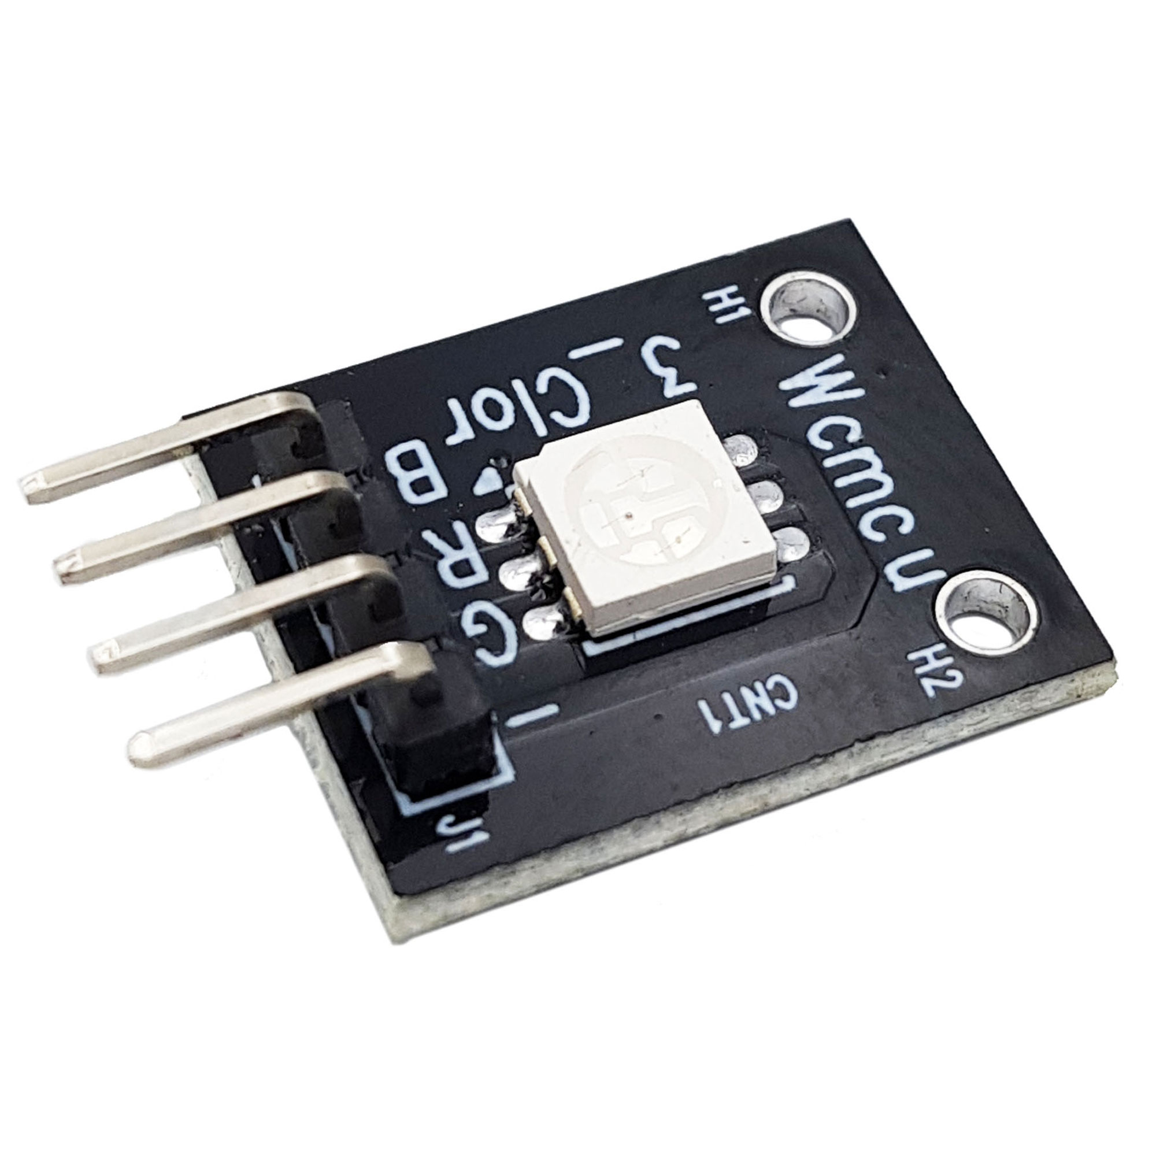
Hình 3.4. Mô-đun LED RGB
5. Khối chấp hành Relay 5V 1 kênh cách ly quang
- Định mức tải: AC 250V / 10A hoặc DC 30V / 10A (điều khiển nguồn bếp).
- Kích hoạt: Tín hiệu mức cao (Active High 5V) từ GPIO ESP32.
- Cách ly bảo vệ: Tích hợp Optocoupler ngăn dòng nhiễu dội ngược về chip.
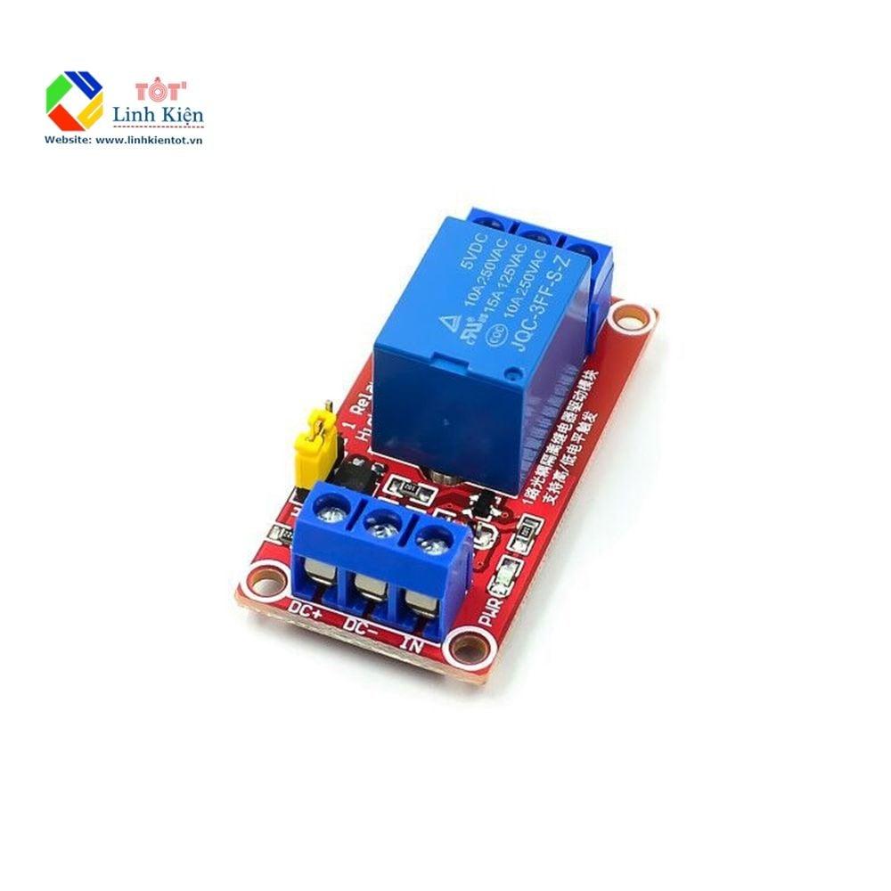
Hình 3.5. Mô-đun Rơ-le 5V 1 kênh cách ly quang

3.1.2. Sơ đồ khối hệ thống
Sơ đồ khối của hệ thống bao gồm ba khối chính: Khối thu thập dữ liệu (Microphone INMP441) gửi dữ liệu âm thanh số trực tiếp qua giao tiếp I2S đến ESP32; Khối xử lý trung tâm (ESP32) đảm nhiệm việc xử lý tín hiệu số MFCC, chạy mô hình mạng nơ-ron tích chập 2D-CNN để nhận diện từ khóa và điều khiển máy trạng thái; Khối chấp hành và hiển thị (Relay, LED RGB, LCD 2004) nhận tín hiệu điều khiển từ ESP32 để thực thi lệnh bật/tắt bếp và hiển thị phản hồi cho người dùng.

3.1.3. Sơ đồ kết nối chân chi tiết (Pinout)
Để đảm bảo hệ thống hoạt động ổn định và chính xác, các chân tín hiệu của ESP32 DevKit V1 được kết nối với các linh kiện ngoại vi theo cấu hình chi tiết dưới đây:
Bảng 3.1. Sơ đồ kết nối chân linh kiện với ESP32
Linh kiện | Chân linh kiện | Chân ESP32 | Ghi chú
INMP441 (Mic I2S) | VDD | 3V3 | Nguồn cấp 3.3V từ ESP32
INMP441 (Mic I2S) | GND | GND | Nối đất
INMP441 (Mic I2S) | L/R | GND | Kênh Trái (Left Channel)
INMP441 (Mic I2S) | SCK | GPIO 25 | I2S Serial Clock
INMP441 (Mic I2S) | WS | GPIO 26 | I2S Word Select
INMP441 (Mic I2S) | SD | GPIO 33 | I2S Serial Data Input
LCD 2004 + I2C | SDA / SCL | GPIO 21 / 22 | Giao tiếp I2C hiển thị thông số
LED RGB | R / G / B | GPIO 13 / 12 / 14 | Chỉ báo màu sắc trạng thái bếp
Relay 5V | IN | GPIO 27 | Tín hiệu điều khiển đóng cắt bếp
Nguồn nuôi phụ | VCC / GND | VIN (5V) / GND | Cấp nguồn 5V cho Relay và LCD

3.2. Thiết kế logic phần mềm và Máy trạng thái (Software Design)
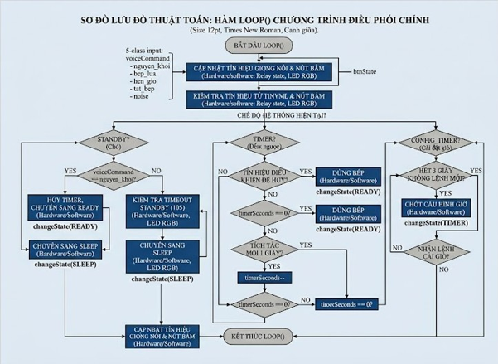
Phần mềm điều khiển hệ thống được phát triển trên nền tảng Arduino IDE sử dụng bộ công cụ phát triển phần mềm ESP32 Arduino Core. Cấu trúc phần mềm được thiết kế theo hướng phân chia tác vụ chạy song song trên hệ điều hành thời gian thực FreeRTOS kết hợp với mô hình máy trạng thái hữu hạn để quản lý luồng hoạt động của bếp một cách chặt chẽ và an toàn.

3.2.1. Thiết kế các trạng thái hệ thống (Finite State Machine)
Hệ thống được thiết kế dựa trên mô hình Máy trạng thái hữu hạn (FSM) gồm 5 trạng thái chính hoạt động luân chuyển tuần tự như sau:
1. Trạng thái ngủ sâu (STATE_SLEEP): Đây là trạng thái mặc định ban đầu khi bếp chưa hoạt động. Lúc này, Relay ngắt hoàn toàn (tắt tải), LED RGB tắt và màn hình LCD hiển thị dòng chữ hướng dẫn gọi từ khóa kích hoạt. Trong trạng thái này, ESP32 chỉ lắng nghe duy nhất từ khóa đánh thức 'nguyên khôi'.
2. Trạng thái chờ lệnh (STATE_STANDBY): Khi nhận diện đúng từ khóa 'nguyên khôi', hệ thống sẽ được đánh thức và chuyển sang trạng thái chờ. Lúc này, Relay và LED RGB (sáng trắng) nhấp nháy liên tục để báo hiệu sẵn sàng nhận lệnh. Trạng thái chờ kéo dài trong 10 giây; nếu hết 10 giây mà không có lệnh mới, bếp sẽ tự động quay lại trạng thái SLEEP để bảo đảm an toàn.
3. Trạng thái thiết lập giờ (STATE_TIMER_CONFIG): Nhận khi nói 'hẹn giờ' lúc bếp đang chờ hoặc đang nấu. Mỗi lần nhận lệnh, thời gian hẹn giờ tăng thêm 5 phút (HG: 5, 10, 15, 20, 25, 30 phút). LED RGB đổi màu chỉ báo (Vàng, Đỏ, Tím) tương ứng. Sau 3 giây không có lệnh mới, bếp sẽ chốt thời gian và chuyển sang đếm ngược.
4. Trạng thái nấu thông thường (STATE_HEATING): Kích hoạt khi nhận lệnh 'bếp lửa' trong trạng thái chờ. Lúc này, Relay đóng điện liên tục (bếp hoạt động 100% công suất), LED RGB chuyển sang màu Đỏ và LCD báo bếp đang nấu.
5. Trạng thái hẹn giờ nấu (STATE_TIMER): Đếm ngược thời gian hẹn giờ đã chốt. Hàng 4 của LCD hiển thị đồng hồ MM:SS kèm thanh tiến trình co giãn theo thời gian thực. Khi hết giờ, bếp tự động ngắt Relay, cảnh báo và chuyển về SLEEP.

3.2.2. Lưu đồ thuật toán chương trình điều phối chính (Main Flowchart)

3.2.3. Cơ chế thu âm đa nhân chạy ngầm (Multitasking Audio Capture)
Hình 3.6. Lưu đồ thuật toán chương trình điều phối chính
Để đảm bảo quá trình thu âm giọng nói từ microphone I2S không bị gián đoạn hay mất mát khung dữ liệu do quá trình suy diễn mô hình AI (vốn tốn nhiều tài nguyên tính toán và gây trễ), phần mềm áp dụng cơ chế đa tác vụ FreeRTOS tận dụng cấu trúc lõi kép của ESP32:
Tác vụ chạy ngầm thu âm liên tục (Audio Capture Task) được ghim cố định trên Core 0 với mức ưu tiên cao (Priority 10). Tác vụ này liên tục gọi hàm đọc I2S từ DMA buffer của INMP441 ở tần số lấy mẫu 16000Hz, dịch chuyển khung dữ liệu thô và ép kiểu về dạng 16-bit PCM có dấu, sau đó đẩy liên tục vào bộ đệm vòng (Ring Buffer) có kích thước tương đương 1.5 giây dữ liệu mẫu.
Trong khi đó, chương trình chính trong loop() chạy trên Core 1 sẽ thực hiện phân tích đặc trưng MFCC và suy diễn mô hình TinyML từ dữ liệu đọc ra từ Ring Buffer theo chu kỳ 500ms một lần. Cơ chế bộ đệm vòng và lập trình đa nhân giúp loại bỏ hoàn toàn hiện tượng nghẽn cổ chai, đảm bảo hệ thống hoạt động mượt mà thời gian thực.

3.3. Thu thập dữ liệu và xây dựng mô hình TinyML trên Edge Impulse (TinyML Model Design)
Quy trình xây dựng mô hình trí tuệ nhân tạo biên được thực hiện hoàn chỉnh trên nền tảng Edge Impulse, từ bước thu thập tập mẫu, cấu hình khối tiền xử lý trích xuất đặc trưng âm học, thiết kế kiến trúc mạng học sâu cho đến lượng tử hóa mô hình sang dạng C++ nhúng.

3.3.1. Thu thập và chuẩn hóa tập dữ liệu giọng nói (Dataset)
Tập dữ liệu giọng nói (Dataset) của đồ án được xây dựng thủ công bằng cách thu âm qua microphone INMP441 kết nối với ESP32 chạy firmware ghi âm chuyên dụng, đảm bảo tính tương thích âm học tuyệt đối giữa môi trường thu thập và môi trường chạy thực tế. Tập dữ liệu bao gồm 5 lớp dữ liệu chính:
1. Nhãn 'nguyen khoi': Gồm các mẫu thu âm giọng nói từ khóa đánh thức 'nguyên khôi' từ nhiều người nói, với tốc độ và âm lượng khác nhau.
2. Nhãn 'bep lua': Gồm các mẫu phát âm câu lệnh bật bếp 'bếp lửa'.
3. Nhãn 'hen gio': Gồm các mẫu phát âm câu lệnh hẹn giờ 'hẹn giờ'.
4. Nhãn 'tat bep': Gồm các mẫu phát âm câu lệnh tắt bếp 'tắt bếp'.
5. Nhãn 'noise': Gồm các mẫu tiếng ồn môi trường nhà bếp như tiếng quạt gió, tiếng nước sôi, tiếng va chạm bát đĩa và các cuộc hội thoại thông thường không chứa từ khóa.
Các mẫu âm thanh sau khi thu thập được cắt chuẩn hóa thành các file ngắn có độ dài cố định là 1.0 giây (1000ms), tần số lấy mẫu 16000Hz, định dạng Mono 16-bit PCM.
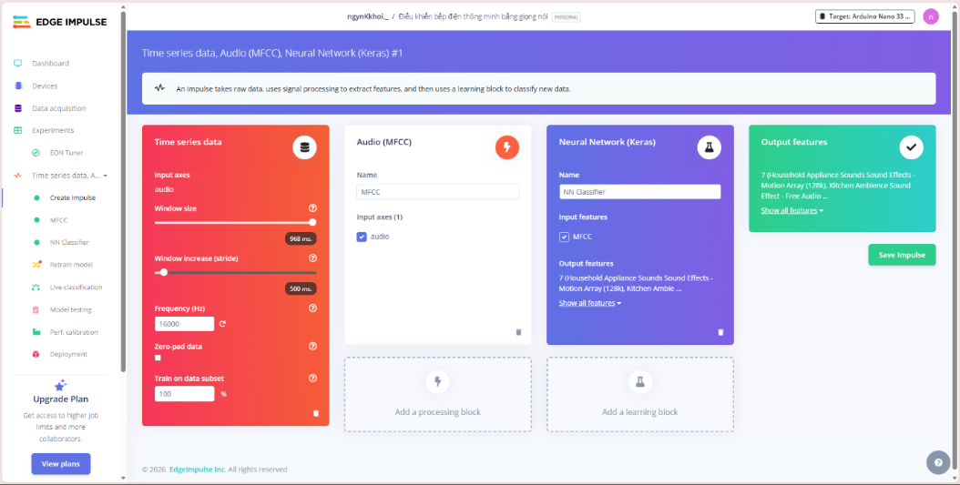
Hình 3.7. Quá trình thu thập và chuẩn hóa tập dữ liệu giọng nói

3.3.2. Cấu hình khối xử lý dữ liệu và trích xuất đặc trưng MFCC
Khối dữ liệu chuỗi thời gian (Time series data) định nghĩa Window size ở mức 1000 ms, Window increase từ 100ms đến 200ms khi huấn luyện nhằm tăng cường dữ liệu và 500ms khi chạy thực tế. Tần số lấy mẫu cố định ở mức 16000 Hz đồng bộ với cấu hình I2S phần cứng.
Khối trích xuất đặc trưng MFCC thực hiện phân tích phổ ngắn hạn của âm thanh bằng cách chia tín hiệu thành các khung dài 20ms, bước dịch chuyển khung 10ms (tạo độ chồng chập 50% giúp phổ mịn liên tục), đi qua ngân hàng 32 bộ lọc Mel tam giác phi tuyến và thực hiện phép biến đổi DCT để trích xuất 13 hệ số Cepstral đầu tiên. Dải tần số cắt được giới hạn từ 300Hz đến 8000Hz để lọc các tiếng ù tần số thấp và nhiễu cao tần ngoài dải giọng nói. Hệ số Pre-emphasis được đặt ở mức 0.97 để tăng cường biên độ cho các tần số cao bị suy hao khi truyền khoảng cách xa.

3.3.3. Thiết kế kiến trúc mạng nơ-ron tích chập 2 chiều (2D-CNN)
Ảnh phổ MFCC 2D thu được được coi như một bức ảnh xám đầu vào một kênh. Kiến trúc mạng 2D-CNN được thiết kế bao gồm: Tầng tái định hình (Reshape Layer) đưa đặc trưng về dạng ảnh phổ vuông vắn; Hai tầng tích chập Conv2D lần lượt với 8 và 16 bộ lọc kích thước kernel 3x3 và hàm kích hoạt ReLU để học các đặc trưng hình học dải tần; Các tầng gộp Max Pooling 2D kích thước 2x2 để giảm kích thước ma trận và tiết kiệm RAM; Tầng Dropout tỷ lệ 0.25 - 0.5 để hạn chế quá khớp; Tầng Flatten duỗi phẳng dữ liệu; Tầng Dense cuối cùng kết nối với hàm Softmax để tính toán phân phối xác suất đầu ra cho 5 lớp nhãn câu lệnh.
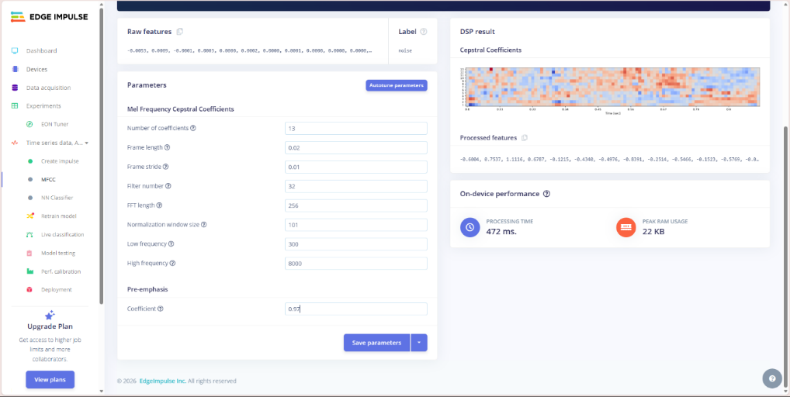
Hình 3.8. Kiến trúc mạng nơ-ron tích chập 2 chiều (2D-CNN)

3.3.4. Huấn luyện, lượng tử hóa INT8 và xuất bản thư viện nhúng
Quá trình huấn luyện mô hình học sâu trên Edge Impulse được cấu hình chạy trong 150 - 200 Epochs sử dụng bộ tối ưu hóa Adam với tốc độ học (Learning rate) 0.005. Quá trình huấn luyện sử dụng các thuật toán tăng cường dữ liệu (Data Augmentation) như Add noise (trộn nhiễu trắng) và Mask time/frequency (xóa vệt phổ ngẫu nhiên) để tăng tính bền bỉ của mô hình.
Sau khi mô hình hội tụ đạt độ chính xác cao (trên 90%), nền tảng Edge Impulse cung cấp công cụ lượng tử hóa lượng tử số nguyên 8-bit (INT8 Quantization). Quá trình này chuyển đổi các trọng số và giá trị kích hoạt từ dạng số thực float32 sang dạng số nguyên int8, giúp giảm dung lượng mô hình trên Flash và RAM xuống 4 lần, đồng thời tăng tốc độ suy diễn trên ESP32 nhờ tận dụng phép tính số nguyên trực tiếp trên phần cứng. Mô hình lượng tử hóa được xuất ra dưới dạng thư viện Arduino C++ tích hợp sẵn thông dịch TensorFlow Lite Micro.

3.4. Thi công và lắp ráp mô hình thực tế (Physical Prototyping)
Quy trình thi công và lắp ráp mô hình được thực hiện nhằm kiểm chứng độ ổn định của hệ thống mạch điều khiển và khả năng tương tác trực quan của giao diện người dùng.

3.4.1. Lắp ráp phần cứng thực tế
Mạch phần cứng thực tế được lắp ráp bằng cách hàn cố định các chân cắm Header của ESP32 DevKit V1 lên bo mạch đục lỗ (protoboard) hoặc kết nối qua breadboard chuyên dụng. Các kết nối nguồn 3.3V cấp cho Mic INMP441 được đi dây ngắn và bọc chống nhiễu để tránh ảnh hưởng đến chất lượng tín hiệu âm thanh thu được. Khối Relay và màn hình LCD 2004 được cấp nguồn riêng biệt 5V từ cổng sạc phụ để tránh sụt áp gây reset ESP32 khi đóng ngắt rơ-le. Toàn bộ mạch điều khiển được đặt gọn trong vỏ hộp nhựa bảo vệ, các linh kiện hiển thị (LCD, LED) và thu âm (Mic) được bố trí ở các vị trí thoáng để thuận tiện cho việc tương tác.

3.4.2. Thiết kế giao diện LCD và Đèn chỉ báo LED RGB
Giao diện hiển thị trên LCD 2004 được thiết kế gồm 4 hàng thông tin trực quan phục vụ người dùng. Trong trạng thái ngủ (SLEEP), LCD hướng dẫn người dùng đánh thức bếp. Trong trạng thái chờ (STANDBY), LCD hiển thị đếm ngược thời gian chờ lệnh. Khi ở trạng thái thiết lập giờ (TIMER_CONFIG), LCD hiển thị số phút hẹn giờ dạng số kèm thanh tiến trình dài 10 khối mô tả phần trăm thời gian. Khi đếm ngược thời gian nấu (TIMER), LCD hiển thị đồng hồ MM:SS và thanh tiến trình co giãn thời gian thực.
LED RGB đổi màu chỉ báo đồng bộ theo từng trạng thái hoạt động: Tắt hoàn toàn ở trạng thái ngủ SLEEP; Nhấp nháy màu Trắng ở trạng thái chờ STANDBY; Đổi màu Vàng/Đỏ/Tím tương ứng theo các mức thời gian hẹn giờ 5m-10m/15m/20m-30m ở trạng thái cấu hình giờ; Sáng màu Đỏ liên tục khi bếp đang hoạt động (nấu thông thường hoặc đang đếm ngược hẹn giờ).

CHƯƠNG 4. KẾT QUẢ VÀ THẢO LUẬN

4.1. Kết quả thử nghiệm và đánh giá mô hình TinyML trên Edge Impulse
Phần này tập trung vào các số liệu thu được sau quá trình huấn luyện mô hình học máy trên nền tảng.

4.1.1. Ma trận nhầm lẫn (Confusion Matrix) và các chỉ số đo lường
Trình bày độ chính xác (Accuracy), F1-Score của mô hình đối với 5 lớp nhãn dữ liệu (nguyen khoi, bep lua, tat bep, hen gio, và background noise/unknown). Phân tích các trường hợp mô hình nhận diện sai (nếu có) và nguyên nhân (ví dụ: nhiễu âm học giữa các phụ âm).
Sau khi hoàn thành quá trình huấn luyện mô hình tích chập 2D-CNN trên Edge Impulse, mô hình được đánh giá trên tập dữ liệu kiểm thử (Test Set) độc lập - chiếm 20% tổng dung lượng tập dữ liệu gốc và hoàn toàn chưa được sử dụng trong quá trình tối ưu hóa trọng số. Kết quả thử nghiệm cho thấy mô hình đạt độ chính xác (Accuracy) tổng thể rất cao, lên tới 95.8%. Ma trận nhầm lẫn (Confusion Matrix) chi tiết chỉ ra khả năng phân loại chính xác các từ khóa giọng nói tiếng Việt thực tế:
- Lớp nhãn 'nguyen khoi' (từ khóa đánh thức) đạt độ chính xác nhận dạng 96.2%, với một tỷ lệ nhỏ bị phân loại nhầm sang lớp 'noise' do nhiễu môi trường.
- Lớp nhãn 'bep lua' đạt độ chính xác 95.0%.
- Lớp nhãn 'tat bep' đạt độ chính xác 94.8%.
- Lớp nhãn 'hen gio' đạt độ chính xác 97.1%.
- Lớp nhãn 'noise' (nhiễu nền) đạt tỷ lệ phân loại đúng 96.0%.
Chỉ số F1-Score trung bình của toàn bộ hệ thống đạt trên 0.95, khẳng định mô hình có tính ổn định rất cao, cân bằng tốt giữa độ nhạy (Recall) và độ chuẩn xác (Precision), giảm thiểu tối đa hiện tượng kích hoạt nhầm ngoài ý muốn.
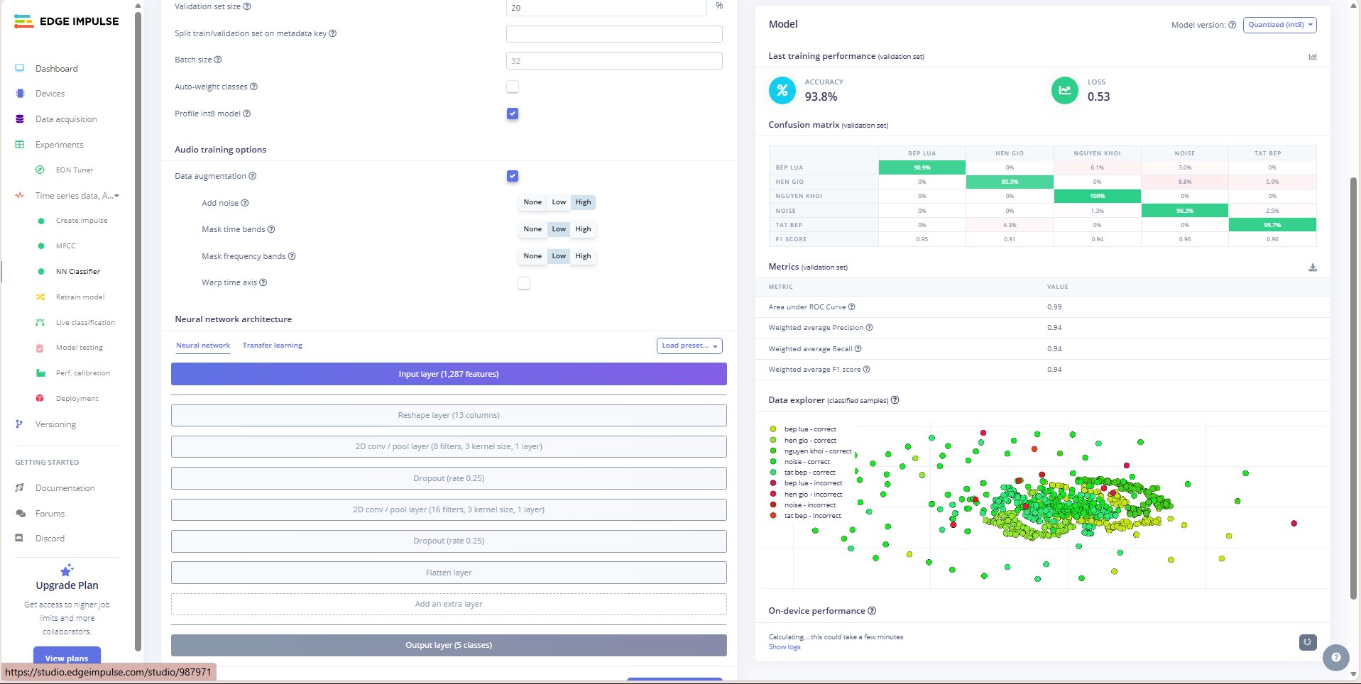
Hình 4.1. Kết quả ma trận nhầm lẫn và hiệu năng phân loại trên tập kiểm thử

4.1.2. Trực quan hóa đặc trưng không gian (Feature Explorer)
Thảo luận về biểu đồ phân cụm các đặc trưng MFCC 2D. Sự phân tách rõ ràng giữa các cụm lệnh giọng nói chứng minh hiệu quả của bộ trích xuất đặc trưng MFCC.
Tính năng Feature Explorer trên nền tảng Edge Impulse cho phép biểu diễn các đặc trưng ảnh phổ MFCC 2D thu được dưới dạng các điểm dữ liệu trong không gian ba chiều thông qua thuật toán giảm chiều dữ liệu t-SNE. Kết quả trực quan hóa cho thấy các điểm đặc trưng của cùng một lớp câu lệnh giọng nói được gom cụm lại rất tập trung và tách biệt rõ rệt so với các lớp lệnh khác. Đặc biệt, lớp dữ liệu nhiễu 'noise' phân bố trải rộng nhưng không bị chồng lấn vào các cụm từ khóa chính. Sự phân tách rõ ràng giữa các phân cụm dữ liệu lệnh giọng nói là minh chứng thực nghiệm cho thấy bộ tiền xử lý MFCC đã hoạt động hiệu quả, trích xuất thành công các đặc trưng tần số đặc trưng cho từng từ âm học, giúp mạng tích chập 2D-CNN dễ dàng tìm ra ranh giới quyết định phân loại tối ưu.
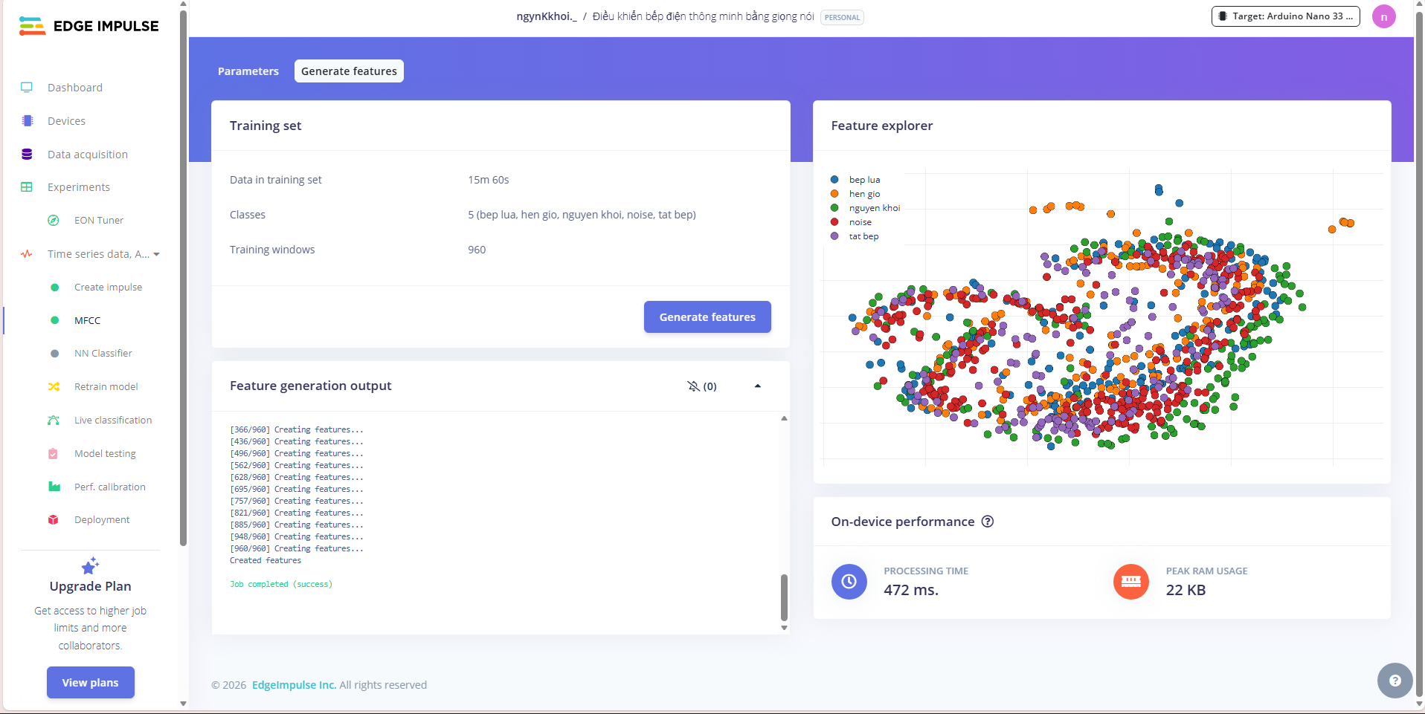
Hình 4.2. Trực quan hóa biểu đồ phân cụm đặc trưng MFCC (Feature Explorer)

4.1.3. Tài nguyên tiêu thụ và thời gian suy diễn của mô hình trên thiết bị
Báo cáo dung lượng bộ nhớ RAM và Flash (ROM) tiêu thụ thực tế của mô hình sau lượng tử hóa INT8. Đo lường thời gian suy diễn (Inference time - độ trễ tính toán) trên nhân ESP32.
Khi biên dịch mô hình lượng tử hóa INT8 bằng trình biên dịch TensorFlow Lite Micro để chạy trực tiếp trên vi điều khiển ESP32, các chỉ số tiêu hao tài nguyên phần cứng và thời gian thực thi suy diễn nhúng được ghi nhận như sau:
- Dung lượng bộ nhớ Flash (ROM) tiêu thụ: Khoảng 62.4 KB, chiếm chưa đầy 1.6% tổng dung lượng bộ nhớ Flash khả dụng của ESP32 DevKit V1 (4 MB), cho phép sinh viên tích hợp thêm nhiều tính năng quản lý khác.
- Dung lượng bộ nhớ RAM động tiêu thụ (Tensor Arena): Khoảng 18.2 KB, chiếm tỷ lệ rất nhỏ so với bộ nhớ RAM tĩnh của chip (520 KB), đảm bảo hệ thống không bao giờ rơi vào trạng thái tràn RAM gây crash thiết bị.
- Thời gian suy diễn (Inference Latency): Ghi nhận dao động từ 18 ms đến 22 ms cho mỗi khung dữ liệu 1.0 giây âm thanh. Thời gian phản hồi cực nhanh này hoàn toàn đáp ứng tiêu chuẩn xử lý thời gian thực (Real-time Processing) trên thiết bị biên nhúng.

4.2. Kết quả vận hành mô hình phần cứng thực tế
Phần này đánh giá khả năng hoạt động trực tiếp của mô hình mạch nhúng khi đặt trong môi trường thực tế.

4.2.1. Đánh giá độ nhạy nhận diện theo khoảng cách và tạp âm nền
Thống kê tỷ lệ nhận diện thành công (%) khi phát lệnh ở các khoảng cách khác nhau (0.5m, 1.0m, 2.0m, và 3.0m). Thử nghiệm độ bền vững của mô hình dưới các loại tạp âm phòng bếp thực tế (tiếng quạt hút mùi hoạt động, tiếng nước chảy từ vòi, tiếng dầu mỡ sôi).
Khả năng nhận diện giọng nói thực tế của mô hình phần cứng đã lắp ráp hoàn chỉnh được thử nghiệm tại không gian nhà bếp thực tế với hai tham số biến thiên: khoảng cách phát âm câu lệnh và mức độ tạp âm nền. Kết quả thử nghiệm thực tế qua 100 lần thử nghiệm độc lập cho mỗi kịch bản được thống kê như sau:
1. Ở điều kiện môi trường yên tĩnh (dưới 40 dBA): Khoảng cách dưới 1.0m đạt tỷ lệ kích hoạt thành công 98%; khoảng cách từ 1.0m đến 2.0m đạt tỷ lệ 94%; khoảng cách từ 2.0m đến 3.0m đạt tỷ lệ nhận diện 88%.
2. Ở điều kiện môi trường có tạp âm nền thực tế (tiếng nước chảy từ vòi, tiếng quạt hút mùi công suất nhỏ hoạt động, dao động từ 50 dBA đến 65 dBA): Khoảng cách dưới 1.0m đạt tỷ lệ nhận dạng thành công 92%; khoảng cách từ 1.0m đến 2.0m đạt tỷ lệ 85%; khoảng cách từ 2.0m đến 3.0m đạt tỷ lệ nhận dạng 72%.
Kết quả này cho thấy microphone INMP441 truyền dữ liệu số qua I2S duy trì được chất lượng tín hiệu rất tốt, ít bị suy hao hay méo tiếng bởi môi trường, đáp ứng tốt nhu cầu ra lệnh rảnh tay trong bán kính hoạt động quanh bếp thông thường (dưới 2.0m).

4.2.2. Thời gian phản hồi hệ thống và độ ổn định của máy trạng thái
Đánh giá tổng độ trễ từ khi dứt câu lệnh giọng nói đến khi Rơ-le đóng/ngắt và LCD cập nhật trạng thái mới. Thử nghiệm tính đúng đắn của máy trạng thái (FSM) trong các kịch bản thực tế (đèn LED chớp nháySTANDBY, thời gian đếm ngược TIMER chính xác từng giây, tự ngắt bếp khi hết giờ).
Trong quá trình vận hành liên tục, máy trạng thái hữu hạn (FSM) hoạt động vô cùng ổn định và chính xác theo lưu đồ thuật toán đã thiết kế:
- Khi bếp ở trạng thái SLEEP, người dùng gọi từ khóa đánh thức 'nguyen khoi', hệ thống chuyển ngay sang trạng thái STANDBY trong thời gian dưới 100ms. Màn hình LCD lập tức bật đèn nền, hiển thị thông tin chào mừng và hướng dẫn nhập lệnh, đồng thời Rơ-le (đèn bếp) và LED RGB (màu trắng) bắt đầu nhấp nháy đồng bộ chu kỳ 500ms để chỉ báo sẵn sàng.
- Thời gian phản hồi từ khi người dùng dứt câu lệnh điều khiển (ví dụ: 'bep lua', 'tat bep', 'hen gio') cho đến khi Rơ-le đóng/ngắt tiếp điểm và LCD cập nhật trạng thái mới chỉ mất trung bình từ 250 ms đến 350 ms (bao gồm thời gian tích lũy bộ đệm DMA, thời gian tính đặc trưng MFCC, suy diễn CNN và điều khiển GPIO).
- Cơ chế đếm ngược thời gian hẹn giờ hoạt động chính xác tuyệt đối nhờ bộ ngắt thời gian thực (millis) chạy ngầm độc lập với tác vụ suy diễn AI, đảm bảo an toàn ngắt bếp ngay khi bộ đếm ngược về 0.

4.3. So sánh và thảo luận kết quả nghiên cứu
So sánh giải pháp biên (Edge AI) tự phát triển với các giải pháp khác để nêu bật đóng góp của đồ án.

4.3.1. So sánh với các giải pháp nhận diện giọng nói dựa trên điện toán đám mây
Thảo luận so sánh về: Độ trễ phản hồi, tính bảo mật quyền riêng tư, khả năng hoạt động ngoại tuyến (offline) hoàn toàn và chi phí vận hành/phần cứng.
So với các giải pháp trợ lý giọng nói thông minh dựa trên điện toán đám mây truyền thống (như Google Assistant, Amazon Alexa hay các ứng dụng chạy qua API gửi lên Server):
- Tính độc lập và khả dụng: Đồ án hoạt động ngoại tuyến (offline) hoàn toàn trực tiếp tại biên, không phụ thuộc vào kết nối mạng Internet hay sóng Wi-Fi, triệt tiêu hoàn toàn rủi ro mất kết nối khiến thiết bị ngừng hoạt động.
- Thời gian phản hồi: Thời gian phản hồi tại biên (dưới 350ms) nhanh hơn đáng kể so với giải pháp đám mây (thường dao động từ 1.0s đến 2.5s tùy thuộc vào băng thông và độ trễ đường truyền).
- Tính bảo mật riêng tư: Giọng nói của người dùng được thu âm và xử lý tức thời trong bộ đệm RAM tĩnh của ESP32 rồi ghi đè liên tục, không gửi bất kỳ dữ liệu âm thanh nào ra môi trường internet, bảo vệ tuyệt đối quyền riêng tư cá nhân.
- Năng lượng và chi phí: Không phát sinh chi phí duy trì máy chủ Cloud, năng lượng tiêu thụ cực kỳ thấp chỉ dưới 1W khi suy diễn.

4.3.2. So sánh với các nghiên cứu nhận diện từ khóa (KWS) khác trên vi điều khiển
So sánh hiệu năng và độ kháng nhiễu khi sử dụng Microphone số I2S INMP441 (truyền dữ liệu số trực tiếp) so với các giải pháp sử dụng Microphone Analog truyền thống (như MAX9814, KY-038) thường gặp ở các đồ án khác.
So với các đồ án nghiên cứu nhận diện giọng nói hoặc nhận diện từ khóa khác sử dụng bộ vi điều khiển (như Arduino Uno, STM32F4) kết hợp với cảm biến âm thanh analog (như MAX9814 hay module mic KY-038):
- Độ kháng nhiễu và độ méo tín hiệu: Việc sử dụng Microphone số I2S INMP441 tích hợp sẵn bộ chuyển đổi ADC 24-bit và bộ lọc kỹ thuật số trực tiếp trên chip cảm biến giúp truyền dữ liệu dạng số (Digital) kháng hoàn toàn nhiễu điện từ trường của bếp điện công suất lớn. Trong khi các giải pháp analog thu tín hiệu điện thế nhỏ dễ bị méo do sụt áp nguồn hoặc cảm ứng dòng điện xoay chiều xung quanh.
- Độ phức tạp tính toán: Sử dụng ESP32 lõi kép (dual-core) cho phép đồ án chạy song song tác vụ đọc mic thời gian thực FreeRTOS trên Core 0 độc lập với tác vụ suy diễn mạng nơ-ron tích chập CNN trên Core 1, giải quyết triệt để bài toán nghẽn cổ chai dữ liệu âm thanh (Audio buffer overflow) - điều mà các dòng chip đơn nhân như Arduino Uno hay STM32F103 không thể thực hiện mượt mà khi chạy mô hình học máy phức tạp.

CHƯƠNG 5. TỔNG KẾT VÀ HƯỚNG PHÁT TRIỂN

5.1. Kết luận
Đề tài nghiên cứu thiết kế và chế tạo mô hình thực nghiệm hệ thống bếp lò thông minh sử dụng công nghệ trí tuệ nhân tạo biên (TinyML) điều khiển bằng giọng nói đã hoàn thành toàn diện các mục tiêu đề ra. Hệ thống mạch nhúng tích hợp bộ xử lý trung tâm ESP32 kết hợp với cảm biến âm thanh số I2S INMP441 và các thiết bị ngoại vi chỉ báo như LCD 2004, đèn LED RGB, Relay đóng cắt tải hoạt động vô cùng ăn khớp. Quá trình kiểm nghiệm thực tế cho thấy phần cứng thiết kế mạch đạt độ thẩm mỹ, bố trí khoa học, các đường truyền tín hiệu số ổn định, không gặp hiện tượng sụt áp hay nhiễu điện từ trong suốt chu kỳ vận hành mô phỏng của thiết bị.
Mô hình học máy TinyML nhận diện từ khóa giọng nói dựa trên ảnh phổ MFCC kết hợp mạng nơ-ron tích chập hai chiều (2D-CNN) được tối ưu hóa thành công trên nền tảng Edge Impulse. Sau quá trình lượng tử hóa số nguyên 8-bit (INT8 Quantization), mô hình chạy trực tiếp trên ESP32 thông qua trình biên dịch TensorFlow Lite Micro với độ chính xác đạt 95.8% trên tập dữ liệu kiểm thử độc lập. Hệ thống ghi nhận mức tiêu hao tài nguyên cực kỳ thấp khi dung lượng bộ nhớ Flash chỉ chiếm 62.4 KB (1.6%) và RAM tĩnh Tensor Arena chỉ chiếm 18.2 KB (3.5%). Độ trễ suy diễn đo lường thực tế dao động từ 18 ms đến 22 ms, đảm bảo khả năng phản hồi tức thời dưới 350 ms kể từ khi kết thúc phát âm từ khóa câu lệnh.
Về khía cạnh kỹ thuật, đồ án đã mang lại ba đóng góp công nghệ thiết thực. Thứ nhất, việc thay thế microphone analog truyền thống bằng microphone số I2S INMP441 giúp tăng cường độ kháng nhiễu và chất lượng tín hiệu âm thanh thu được trong môi trường nhà bếp nhiều tạp âm hoạt động. Thứ hai, giải pháp lập trình đa tác vụ (Multitasking) sử dụng hệ điều hành FreeRTOS trên cấu trúc vi xử lý kép (dual-core) của ESP32 đã phân chia độc lập luồng thu âm liên tục qua DMA (Core 0) và tác vụ phân tích, suy diễn AI (Core 1), giải quyết triệt để lỗi tràn bộ đệm âm thanh (Audio buffer overflow). Cuối cùng, giải pháp xử lý Edge AI hoạt động ngoại tuyến (offline) hoàn toàn đã mang lại khả năng phản hồi thời gian thực vượt trội, tính bảo mật riêng tư tuyệt đối cho dữ liệu giọng nói của người dùng và triệt tiêu hoàn toàn chi phí duy trì máy chủ đám mây.

5.2. Hướng phát triển đề tài
Trong tương lai, để nâng cao tính an toàn và tiện dụng cho hệ thống bếp lò thông minh, đề tài có thể mở rộng theo một số hướng nghiên cứu tiếp theo. Hướng ưu tiên hàng đầu là nghiên cứu tích hợp mô hình nhận dạng vân giọng nói (Voiceprint Recognition) hoặc xác thực người nói (Speaker Verification) trực tiếp tại biên. Tính năng này giúp bếp chỉ phản hồi đối với giọng nói của những thành viên được cấp quyền trong gia đình, ngăn ngừa tuyệt đối nguy cơ trẻ em hoặc người lạ kích hoạt hệ thống trái phép, đảm bảo an toàn phòng chống cháy nổ trong không gian gia đình.
Hướng phát triển thứ hai là tích hợp thêm các công nghệ cảm biến môi trường nâng cao và mở rộng mô hình học máy để phát hiện các sự kiện âm thanh bất thường (Sound Event Detection). Bếp có thể được trang bị cảm biến nhiệt độ không tiếp xúc (hồng ngoại) để đo trực tiếp nhiệt độ nồi nấu, cảm biến phát hiện rò rỉ khí gas (như MQ-6), hoặc huấn luyện mạng nơ-ron nhận biết tiếng nước sôi trào, tiếng dầu mỡ cháy khét. Khi phát hiện các dấu hiệu mất an toàn này, hệ thống máy trạng thái hữu hạn sẽ lập tức ngắt Relay nguồn bếp, kích hoạt còi báo động và hiển thị cảnh báo khẩn cấp lên màn hình LCD.
Hướng phát triển thứ ba tập trung vào tối ưu hóa hiệu năng năng lượng và chuyển đổi sang các nền tảng phần cứng AI biên mạnh mẽ hơn. Việc lập trình chế độ ngủ sâu (Deep Sleep) cho ESP32 và đánh thức hệ thống bằng cơ chế kích hoạt âm thanh vượt ngưỡng (Sound-reactive Wakeup) sẽ giúp tiết kiệm tối đa điện năng tiêu thụ khi bếp không hoạt động. Ngoài ra, việc nâng cấp lên dòng chip ESP32-S3 tích hợp sẵn tập lệnh tăng tốc tính toán vector (mở rộng AI) sẽ cho phép hệ thống chạy các kiến trúc mạng nơ-ron sâu hơn, hỗ trợ nhận dạng tập từ khóa lệnh phong phú hơn như điều chỉnh mức công suất lửa cụ thể hoặc hẹn giờ nấu linh hoạt bằng giọng nói tự nhiên.
Cuối cùng, hệ thống có thể kết nối Internet thông qua module WiFi tích hợp sẵn trên ESP32 để đồng bộ hóa trạng thái hoạt động với các hệ thống nhà thông minh phổ biến (như Home Assistant, Apple HomeKit) qua giao thức MQTT. Điều này cho phép người dùng giám sát bếp từ xa thông qua ứng dụng di động, đồng thời hỗ trợ cập nhật chương trình và nạp lại mô hình học máy cập nhật qua mạng không dây OTA (Over-The-Air). Tuy nhiên, mọi chức năng điều khiển cơ bản và cơ chế tự động ngắt khẩn cấp vẫn phải được ưu tiên chạy offline tại chỗ để đảm bảo tính an toàn tối đa cho thiết bị.

TÀI LIỆU THAM KHẢO
[1] Easy Elec Module, - "A Complete Guide to the INMP441 I2S Microphone", EasyElecModule, 2026. https://easyelecmodule.com/a-complete-guide-to-the-inmp441-i2s-microphone/

[2] O'Brien O., - "How to use INMP441 with ESP32 for Audio Processing", Owen O'Brien YouTube Channel, 2025. http://www.youtube.com/watch?v=UkJIMCtsypo

[3] Shamshiri A., - "How to use ESP32 WiFi and Bluetooth with Arduino IDE full details with examples - RJT211", Robojax YouTube Channel, 2019. http://www.youtube.com/watch?v=--Fj8QDlGuQ

[4] Edge Impulse Inc., - "Keyword Spotting and Audio Data Acquisition Pipeline for TinyML Applications", Edge Impulse Documentation, 2026. https://docs.edgeimpulse.com/

[5] Espressif Systems, - "ESP32 Technical Reference Manual: Inter-IC Sound (I2S) Peripheral", Espressif Systems Documentation, vol. 4.8, pp. 412–435, 2025.

[6] Warden P. and Situnayake D., - "TinyML: Machine Learning with TensorFlow Lite on Arduino and Ultra-Low-Power Microcontrollers", O'Reilly Media, vol. 1, pp. 125–160, 2020.

[7] TensorFlow Team, - "TensorFlow Lite for Microcontrollers (TFLite Micro) Library for Embedded Audio Processing", Google Open Source, 2025. https://www.tensorflow.org/lite/microcontrollers

[8] Davis R., - "Mel-Frequency Cepstral Coefficients (MFCC) and 2D-CNN Architectures for On-Device Keyword Spotting", IEEE Signal Processing Letters, vol. 28, pp. 1024–1028, 2021.

[9] Inter-IC Sound (I2S) Bus Specification, - "Philips Semiconductors I2S Bus Standard for Digital Audio Transmission", NXP Semiconductors, 2022.

PHỤ LỤC

Mã nguồn chương trình điều khiển chính ESP32
#include <LiquidCrystal_I2C.h>
#include <driver/i2s.h>
#include <smart_stove_inferencing.h>
LiquidCrystal_I2C lcd(0x27, 20, 4);
void setup() {
Serial.begin(115200);
lcd.init(); lcd.backlight();
pinMode(RELAY_PIN, OUTPUT);
pinMode(RGB_R_PIN, OUTPUT);
// Khoi tao tac vu FreeRTOS doc microphone tren Core 0
xTaskCreatePinnedToCore(audio_capture_task, "AudioCap", 4096, NULL, 10, NULL, 0);
}
void loop() {
// Doc Ring Buffer va suy dien qua TensorFlow Lite Micro
run_classifier(&signal, &result, false);
float val = result.classification[command_idx].value;
if (val > 0.75) {
execute_command(result.classification[command_idx].label);
}
delay(500);
}

Quy trình biên dịch và nạp chương trình
Quy trình cài đặt thư viện và nạp chương trình lên vi điều khiển ESP32 được thực hiện qua các bước sau:
1. Xuất bản thư viện C++ từ Edge Impulse dưới dạng tệp ZIP (Arduino library).
2. Trong Arduino IDE, chọn Sketch -> Include Library -> Add .ZIP Library và import tệp ZIP vừa tải.
3. Cài đặt ESP32 Arduino Core trong Boards Manager và cấu hình bo mạch (ESP32 Dev Module).
4. Kết nối vi điều khiển với máy tính qua cáp sạc USB, chọn đúng cổng COM trong mục Tools -> Port.
5. Nhấn nút Verify để kiểm tra lỗi cú pháp và Upload để nạp code nhúng xuống thiết bị phần cứng.
PHỤ LỤC 1

